**LABORATORIO 6**

**INTRODUCCIÓN CI - 2021-1**

**PARTE I. INTEGRACIÓN CONTINUA**

1. **Cree (si no la tiene aún) una cuenta en el proveedor PAAS Heroku (www.heroku.com)**

Agregamos nuestros datos para una nueva cuenta

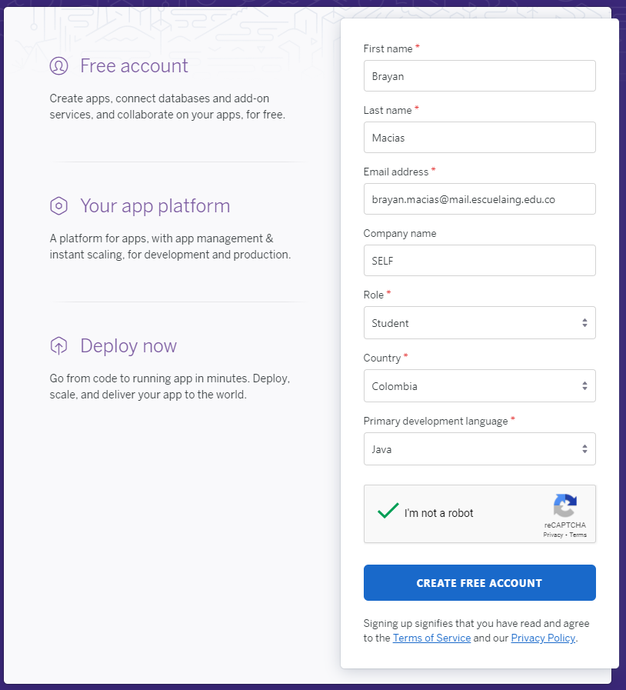

Confirmamos nuestro correo y establecemos una contraseña.



1. **Acceda a su cuenta en Heroku y cree una nueva aplicación**



1. **Después de crear su cuenta en Heroku y la respectiva aplicación, genere una llave de API: Opción Manage Account**



1. **Ingrese a la plataforma de integración continua Circle.CI (www.circleci.com). Para ingresar, basta que se autentique con su usuario de GitHub**

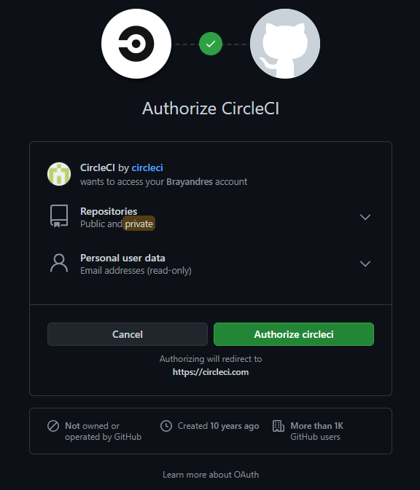

1. **Seleccione la opción de agregar proyectos. En la organización o usuario de GitHub, seleccione el proyecto al que le va a hacer despliegue continuo, y haga clic en "Build Project"**

Seleccionamos el repositorio del laboratorio #5



Seleccionamos Maven(Java) de entre las opciones de la lista desplegable, y le damos en commit and Run.

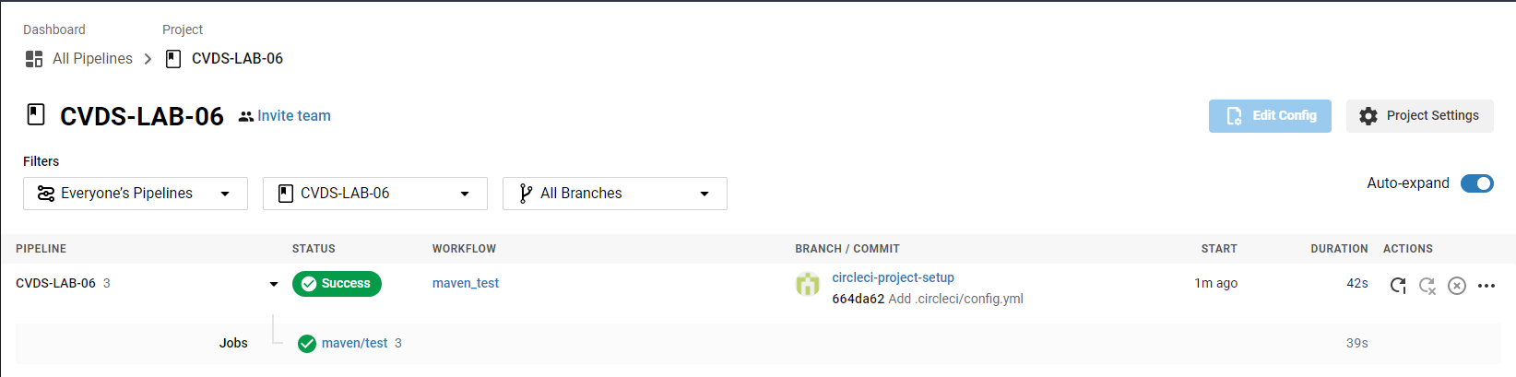

Una vez se inicie la primera construcción del proyecto, seleccione las opciones del proyecto (project settings)

